- Struktura zemědělských podniků v rozlišení podle typů výrobního zaměření

Klasifikační systém zemědělských podniků EU umožňuje zmapování aktuální struktury českého zemědělství z hlediska typů jednotlivých výrobních specializací. Základní informaci o počtech podniků v jednotlivých krajích v rámci výrobních zaměření poskytuje příloha B1. Z výsledků strukturálního šetření je zřejmé, že dominantními výrobními specializacemi jsou, celkově v České republice a zároveň i v převážné většině krajů, výrobní zaměření chov zvířat zkrmujících objemnou píci, polní výroba a smíšená výroba. Výsledky dále ukazují, že zastoupení výrobních zaměření v jednotlivých regionech je rozhodujícím způsobem ovlivňováno půdně-klimatickými a ekonomickými faktory.
Nejpočetněji zastoupené výrobní zaměření českého zemědělství představuje chov zvířat zkrmujících objemnou píci. Rozvoj této výrobní specializace byl ovlivněn vysokou úrovní poskytovaných podpor a je spojovaný zejména s hospodařením v méně příznivých oblastech (LFA). Zemědělské subjekty zaměřené na chov skotu, ovcí, koz a koní tvoří více než jednu třetinu všech zemědělských podniků ČR (34,6 %). Více než 70 % těchto subjektů však představují malá hospodářství, což je dáno velkým zastoupení fyzických osob (90,6 %) v rámci této specializace. Zemědělské podniky zaměřené na chov zvířat zkrmujících objemnou píci obhospodařují necelou čtvrtinu (23,8 %) zemědělského půdního fondu ČR. Podíl na celkovém počtu chovaných zvířat v přepočtu na DJ činí u chovatelů zvířat zkrmujících objemnou píci 28,9 %. Z hlediska podílu na celkovém počtu zemědělských podniků v jednotlivých krajích je chov zvířat zkrmujících objemnou píci největší měrou zastoupen v Karlovarském kraji (67 %), v Libereckém kraji (61 %) a ve Zlínském kraji (52 %). Největší počet subjektů daného zaměření však hospodaří v Jihočeském kraji (1 465 zemědělských podniků).

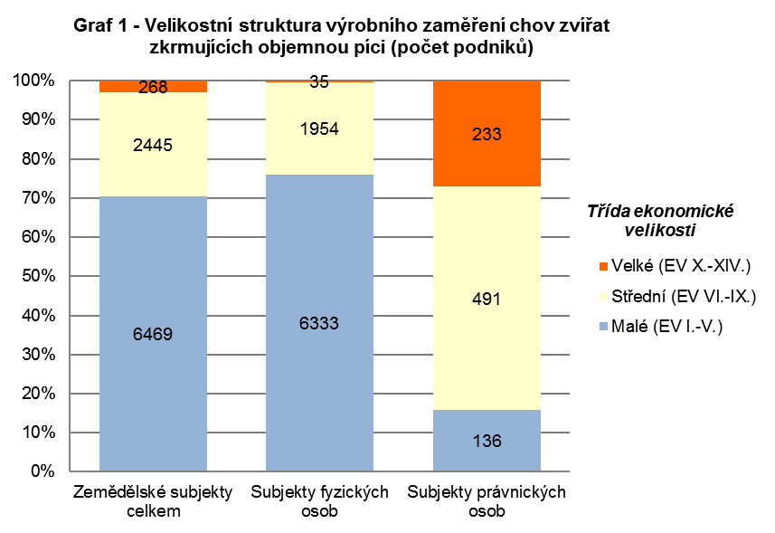

V detailním členění (podle hlavních typů výrobního zaměření) tvoří výrobní specializaci chov zvířat zkrmujících objemnou píci zemědělské subjekty zaměřené na produkci mléka (9,9 %), odchov a výkrm skotu (41,3 %), kombinovaný chov skotu (3,1 %) a chov ovcí, koz a koní (45,7 %). Nejintenzivnější formou produkce se vyznačují mléčné farmy. Producenti mléka se podílí 43 % na celkovém počtu dobytčích jednotek dané specializace. Průměrná intenzita chovu činí u subjektů zaměřených na produkci mléka 223 dobytčích jednotek na podnik. Dalším významným výrobním zaměřením je odchov a výkrm skotu, které v rámci zkoumané výrobní specializace hospodaří na 50 % výměry zemědělské půdy a disponují, stejně jako mléčné farmy, 43 % dobytčích jednotek. Ve vyjádření na podnik připadá na subjekty specializované na výkrm a odchov skotu v průměru 54 dobytčích jednotek. Z hlediska počtu podniků je nejvíce zastoupenou skupinou výrobní zaměření chov ovcí, koz a ostatních zvířat zkrmujících objemnou píci (4 197 subjektů). Ve většině případů se však jedná o velmi malé subjekty, jejichž vliv na ekonomiku zemědělského sektoru není významný. Malé podniky se podílí na celkovém počtu chovatelů ovcí, koz a koní 94 %.
Významnou výrobní specializaci představuje polní výroba, která podstatným způsobem ovlivňuje ekonomiku českého zemědělství. Celkově se na polní výrobu specializuje necelá třetina všech zemědělských podniků (30 %). Podíl polní výroby na celkové výměře zemědělské půdy činí 35 %. Z hlediska právní formy převládají v rámci výrobního zaměření polní výroba fyzické osoby (88 %), zbývajících 12 % tvoří podniky právnických osob. Z pohledu velikostní struktury u podniků zaměřených na polní výrobu převažují středně velké subjekty (47 %). Co se týká regionálního rozložení, tradiční základnu s největším počtem podniků polní výroby představuje Středočeský kraj (1 749 subjektů), kde je, ponecháme-li stranou hlavní město Prahu, také největší podíl podniků této specializace (52 %). Významnou roli hraje polní výroba také na Vysočině (1 039 subjektů) a v Jihomoravském kraji (829 subjektů). Obecně lze konstatovat, že regiony vhodné pro pěstování polních plodin jsou přirozeným způsobem vymezeny nadmořskou výškou a půdně-klimatickými podmínkami.
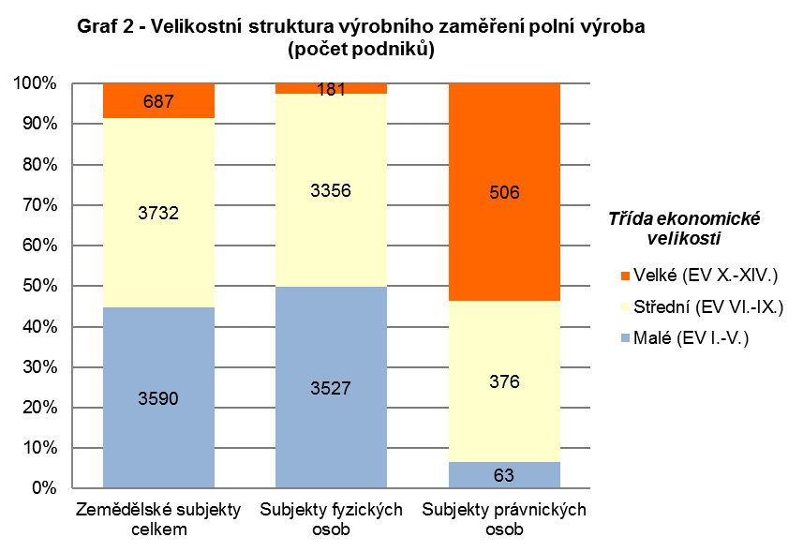
Výrobní zaměření polní výroba se v podrobném rozlišení skládá z podniků specializovaných na pěstování obilovin, olejnin a bílkovinných plodin a z podniků zabývajících se všeobecnou polní výrobou (kombinace polních plodin, okopaniny, polní zelenina). Více než dvě třetiny podniků zkoumané specializace (69 %) tvoří subjekty zaměřené na pěstování obilovin a olejnin, přičemž tyto podniky obhospodařují v rámci výrobního zaměření polní výroba 77 % zemědělské půdy. Zbývajících 31 % subjektů je klasifikováno jako všeobecná polní výroba. U skupiny podniků zaměřených na pěstování obilovin a olejnin byl zaznamenán menší podíl podniků malé ekonomické velikosti (41 %), průměrná výměra celkově za tuto skupinu činí 167 ha/podnik. V rámci všeobecné polní výroby spadá více než polovina subjektů do kategorie malých podniků (54 %), z čehož vyplývá i nižší průměrná výměra z. p. (112 ha/podnik).
Výrobní zaměření smíšená výroba je z převážné většiny tvořena podniky specializovanými na kombinaci rostlinné a živočišné výroby. V menším měřítku jsou zde zastoupeny i podniky, které se věnují smíšené rostlinné výrobě, nebo smíšené živočišné výrobě. S celkovým počtem 5 387 zemědělských subjektů představuje smíšená výroba třetí nejpočetnější výrobní zaměření. Vzhledem k významnému podílu velkých podniků právnických osob (13 % z celkového počtu podniků smíšené výroby) má toto výrobní zaměření rozhodující vliv na tvorbu zemědělské produkce v ČR. Podniky zkoumané specializace soustřeďují 40 % z celkové výměry zemědělské půdy a 43 % z celkového počtu dobytčích jednotek v ČR. Smíšená výroba je dlouhodobě nejvíce zastoupena na Vysočině (celkem 729 subjektů) s téměř třetinovým podílem (29 %) na celkovém počtu zemědělských podniků v tomto regionu. Významnou pozici má toto výrobní zaměření také ve Středočeském kraji (704 subjektů) a v Jihočeském kraji (700 subjektů). S výjimkou Karlovarského, Jihomoravského, Libereckého a Ústeckého a Zlínského kraje se v ostatních regionech pohybuje podíl podniků smíšené výroby mezi 20 % až 30 %.
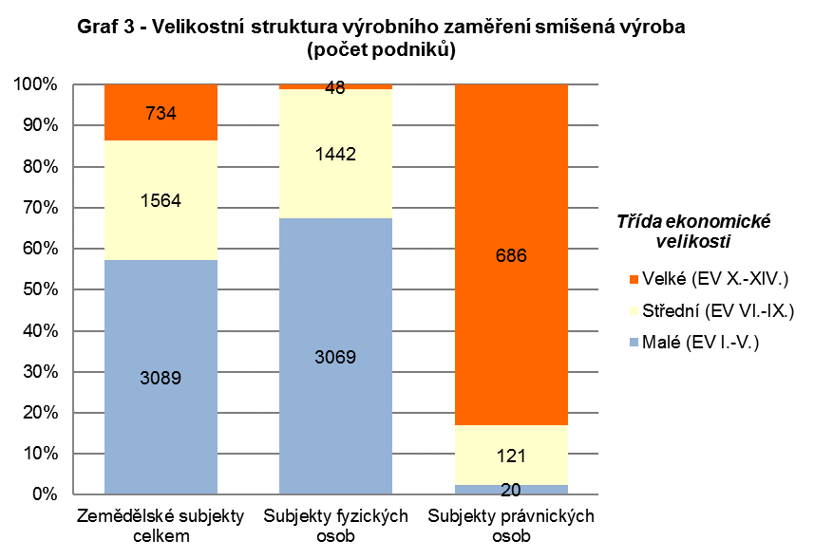
V rámci skupiny zemědělských podniků zaměřených na smíšenou výrobu převažuje z hlediska počtu subjektů výrobní specializace polní výroba a chov zvířat zkrmujících objemnou píci (59 %), následuje skupina podniků kombinující různé druhy rostlinné a živočišné výroby (21 %), dále smíšený chov s převahou zvířat zkrmujících objemnou píci (12 %), smíšená rostlinná výroba (5 %) a smíšený chov s převahou zvířat krmených jadrným krmivem (3 %). Podniky zaměřené na kombinaci polní výroby a chovu skotu se rozhodujícím způsobem podílí na produkci dané specializace s podíly na výměře zemědělské půdy (74 %) a počtu dobytčích jednotek (65 %). Subjekty specializované na polní výrobu a chov skotu dosahují průměrné výměry 320 ha/podnik a počtu dobytčích jednotek 141 DJ/podnik.
V důsledku dlouhodobé krize v sektoru chovu prasat pokračovalo snižování počtu podniků zaměřených na chov zvířat krmených jadrným krmivem. Strukturální šetření 2016 zahrnovalo celkem 351 subjektů této výrobní specializace. Dané výrobní zaměření se vyznačuje vysokým zastoupení právnických osob (42 %) a z toho plynoucím významným podílem velkých podniků (36 %). Pro chovatele prasat a drůbeže je typická vysoká intenzita živočišné výroby. Na jeden podnik dané specializace připadá v průměru 1 108 dobytčích jednotek. Podniky zaměřené na chov prasat a drůbeže se podílí na celkovém množství dobytčích jednotek v ČR 24 %.
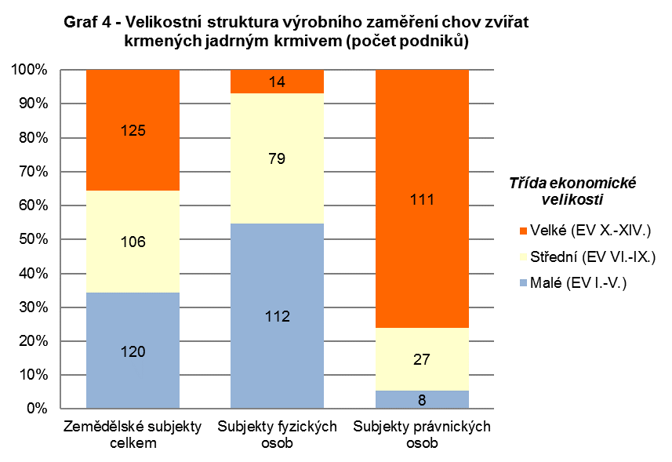
Výrobní zaměření chov zvířat krmených jadrným krmivem je v podrobnějším členění tvořeno chovateli prasat (43 %), chovateli drůbeže (44 %) a dále podniky chovatelů různých druhů zvířat krmených jadrným krmivem, tzn. kombinace chovu prasat a drůbeže (13 %).
Podniky výrobního zaměření zahradnictví a trvalé kultury vytvářejí, i přes marginální podíl na celkové výměře zemědělské půdy (1 %), významnou součást zemědělské produkce. V rámci daného specializace převládají fyzické osoby (91 %), z čehož plyne i vysoký podíl podniků malé ekonomické velikosti (70 %). V průměru vykazují podniky tohoto výrobního zaměření výměru obhospodařované půdy 11 ha/podnik. Regionální rozmístění je v nejvyšší možné míře předurčeno půdně-klimatickými podmínkami, výroba je soustředěna do tradičních vinařských a ovocnářských oblastí. Výlučné postavení má v tomto směru Jihomoravský kraj, kde je pěstování trvalých kultur a zahradnictví převládajícím výrobním zaměření (62 % zemědělských subjektů v tomto kraji). V Jihomoravském kraji se pěstováním trvalých kultur, případně zahradnictvím zabývá celkem 2 321 zemědělských subjektů, což představuje přibližně dvě třetiny (66 %) z celkového počtu takto zaměřených podniků v ČR.
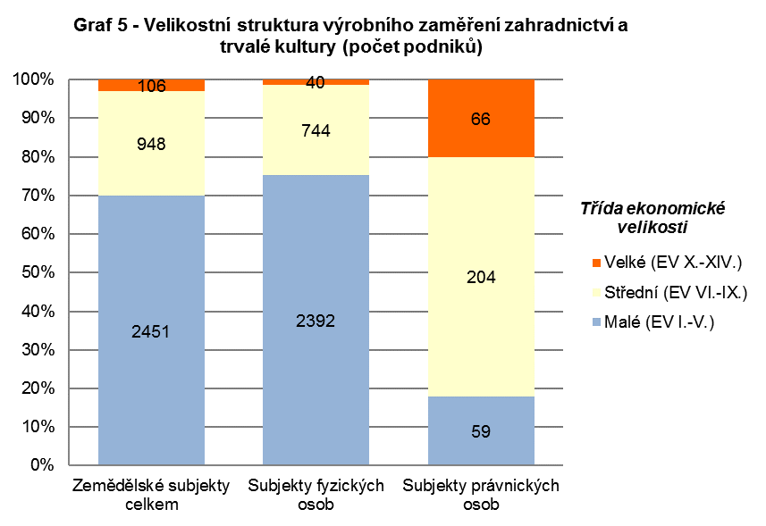
Strukturální šetření 2016 zahrnovalo celkem 406 subjektů specializovaných na zahradnictví. Necelá polovina těchto podniků (46 %) se zaměřuje na polní zahradnictví, zbývající subjekty (54 %) spadají do ostatního zahradnictví. Výrobní zaměření ostatní zahradnictví tvoří subjekty specializované na školkařství, pěstování hub apod. Podniky specializované na pěstování zeleniny a okrasných květin ve vnitřních prostorech (skleníky, fóliovníky atd.) nebyly v rámci strukturálního šetření zastoupeny.
Početnější skupinu představují podniky specializované na pěstování trvalých kultur (celkem 3 099 subjektů), kde téměř více než dvě třetiny (68 %) tvoří vinařské podniky. Významný podíl dále zaujímají ovocnářské podniky (27 %). Zbývajících 5 % podniků se zabývá pěstováním různých trvalých kultur. Více než tři čtvrtiny (76 %) z vinařských podniků tvoří malá vinařství. Průměrná výměra obhospodařované zemědělské půdy činí v rámci této specializace 8 ha/podnik. U ovocnářských podniků se malé podniky podílí na celkovém počtu subjektů této specializace 72 %. Podniky zaměřené na pěstování ovoce hospodaří v průměru na 16 ha/podnik.
Strukturální šetření v zemědělství 2016 zahrnovalo celkem 91 neklasifikovaných subjektů, u kterých nebylo možné určit typ výrobního zaměření a třídu ekonomické velikosti. Jedná se o podnikatele, kteří vykazují pouze půdu ležící ladem. Na základně metodiky klasifikačního systému EU je pro takovéto formy hospodaření stanovena nulová hodnota standardní produkce a není tedy možné jejich zařazení do některé ze skupin výrobního zaměření, či ekonomické velikosti.

